**重庆京东方显示照明有限公司**

**招 聘 简 章**

一、公司概况

重庆京东方显示照明有限公司成立于2015年1月，公司位于重庆市北碚区水土高新技术产业园云汉大道5号附12号,隶属于京东方科技集团股份有限公司,主要从事液晶显示器用背光源及其关键零部件的研发设计、制造及销售。产品广泛应用于移动与应用显示、IT与电视应用等领域。公司拥有科学、公平的薪酬激励制度，以及系统的培训体系，是员工迅速成长和展示能力的平台。

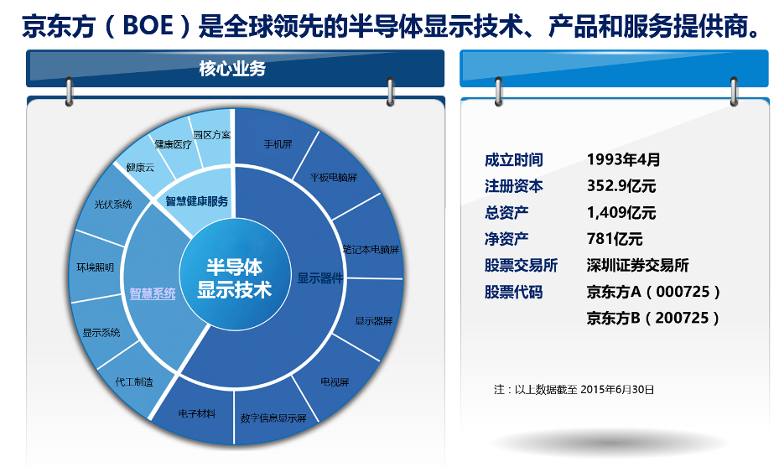

**二、公司环境**

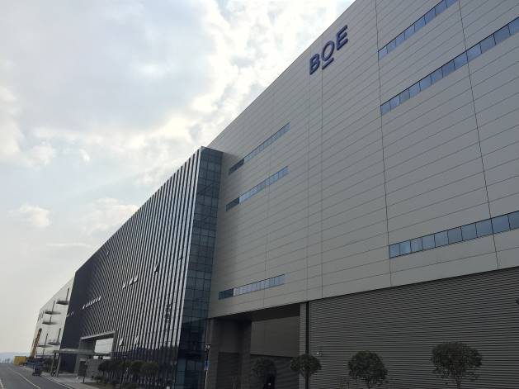 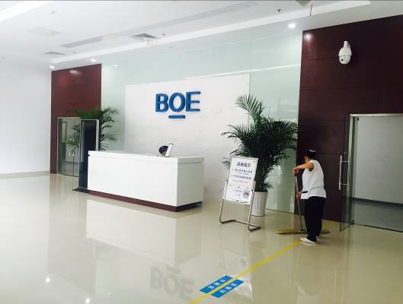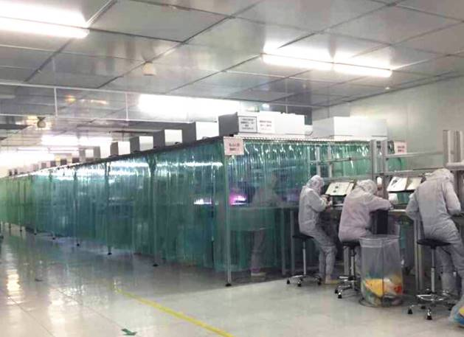

* **衣食住行**

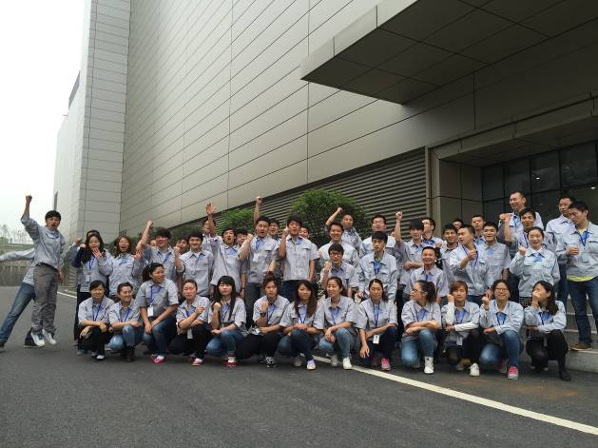 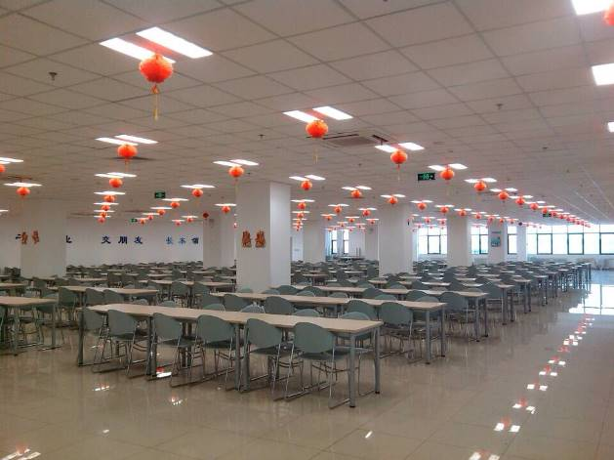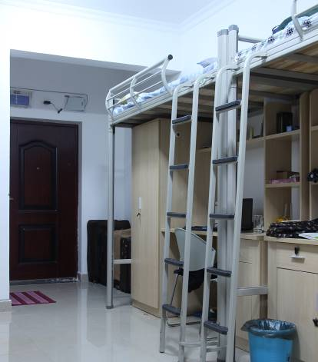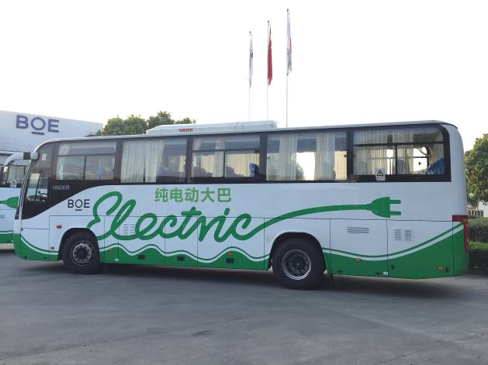

**三、招聘岗位及要求**

岗位：产线技工

要求：1. 年龄：16—35周岁

2. 矫正视力1.0以上，近视不超过200度

3. 品行端正，服从管理，具有良好的团队合作意识

4. 身体健康（能适应倒班），能吃苦耐劳、敬业、手指灵巧、反应灵敏、接受能力强

5.无违法乱纪等犯罪记录

**四、薪资福利**

**（1）**薪酬部分：综合工资 3500-5000 元。底薪 1800 元/1850 元（大专学历入职转正后）+职级津贴 （100-1000 元）+绩效（0-400 元）+夜班津贴（300 元左右）+岗级津贴（150-400 元）+工龄工资（50-200 元）+全勤奖（50 元）+加班费。另，还有生日积分、五险、年终奖与其他各种激励。

**（2）加班费：**加班费按国家劳动法相关规定计算，加班平时1.5倍工资，国假3倍。

**（3）其他说明：**

* 公司实行两班倒 每月换一次班.正常出勤8H以外的以加班计算.
* 公司提供标准的4人间宿舍，宿舍内配有、空调、热水器、独立卫生间、洗澡间、烧水壶、厨房（不支持做饭）、书桌、免费无线网络等；周边生活设施齐全
* 食宿：免费工作餐、免费提供住宿
* 班车：免费班车
* 专业的培训体系，新员工入模培训，岗位培训等
* 公司环境良好，氛围融洽。对于表现优秀的员工，公司提供培训机会和晋升渠道

**五、入职报到**

面试通过后，接到公司录用通知。个人须携带必备材料【身份证、学历证书、体检报告、免冠一寸照片】根据录用通知上的流程指示，准时报到入职并参加公司入职培训课程。体检地址：北碚区城南云华路276号（雄风百货旁）和美家医院

**六、乘车路线**

一、轻轨6号线状元碑下，状元碑1A出口城南公交枢纽站坐968A到两江云计算中心站下；

二、轻轨3号线园博园轻轨站下，园博园轻轨站2号出口坐965到会龙站下。

**七、联系方式**

带队朱老师：17383168017

公 司 地 址 ：重庆市北碚区水土高新技术产业园云汉大道5号附12号